Bai tập 2
XỬ LÝ SỰ CỐ HỆ ĐIỀU HÀNH WINDOWS
- Chuẩn đầu ra:
  - Sử dụng được đĩa HIREN’S BOOT
  - Khắc phục lỗi windows mất file NTLDR, explore, logoff ….

Tình huống
  - Khi chúng ta khởi động máy boot vào hệ điều hành MS DOS, thì những phân vùng đựơc định dạng FAT32 thì MS DOS sẽ không nhận thấy. Vậy chúng ta làm sao để thấy phân vùng NTFS trong MSDOS?
  - Khi khởi động máy tính thì gặp lỗi sau:
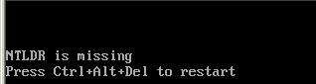

Chuẩn bị
  - Chi tiết các thành phần cần chuẩn bị: máy tính, thiết bị,….
    - Địa CD Hiren’s boot
    - Đĩa windows 2003 server standard
Gợi ý:

Sử dụng đĩa Hiren’s Boot
Khởi động máy bằng đĩa Hiren’s Boot CD
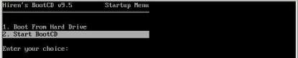
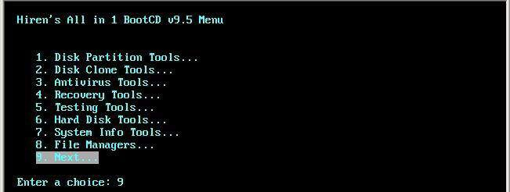

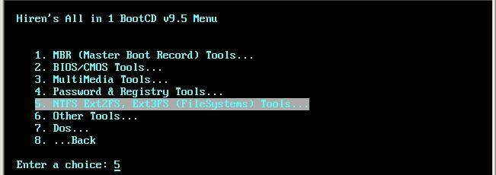
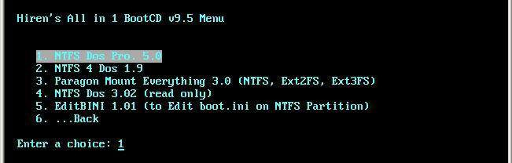

Lúc náy chúng ta vào được HĐH MSDOS hỗ trỡ NTFS và chúng ta có thể xóa các file trên phân vùng NTFS (vd: có thể xóa các file để gây ra các lỗi sau, rồi khắc phục chúng).

Khắc phục lỗi:

Trình tự xử lý.
Khởi động máy bằng CD cài đặt Windows Server 2003. Vào đến màn hình dưới đây, nhấn R
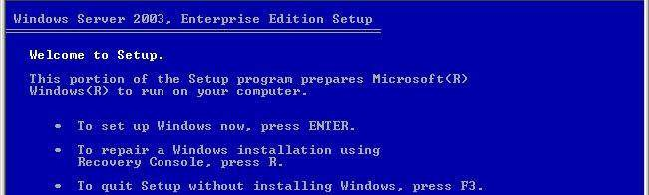

Trong màn hình Windows Recovery Console, nhấn phím sô 1 - >Enter
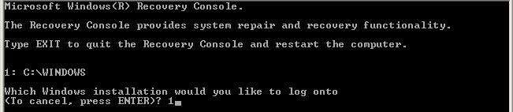


Nhập vàp password của Administrator (nếu có)-> Enter

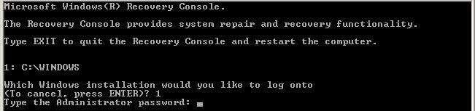

Tại C:\WINDOWS> đánh lệnh cd \ ; để về thư mục gốc
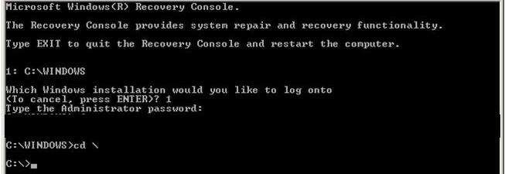

File NTLDR hiện đang nằm trong thư mục I386 trên đĩa CD cài đặt.

Qua ổ đĩa CD của mình đánh vào lệnh copy I386\ntldr ; {không phân biệt chữ in, chữ thường}
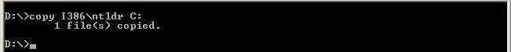

Đánh lệnh dir để kiểm tra kết quả. Sau đó , gõ vào lệnh exit để restart máy

Nội dung các bài tập Bài tập 1:
  - Mô tả bài tập:
o Khi khởi động máy tính xuất hiện lỗi sau:

Yêu cầu thực hiện
1.1- Giả lập lỗi để khắc phục (Công việc)1 : Vào DOS để xóa file NTDETECT 1.2- Khắc phục lỗi trên.(Công việc) 2 : Vào chế độ console để cài sửa lỗi 1.3- Khởi động lại máy và kiểm tra.

Hướng dẫn thực hiện:
a. Bỏ đĩa CD cài đặt vào máy và thực hiện các thao tác như sau: Gõ vào lệnh dir để xem thư mục gốc ổ đĩa C:
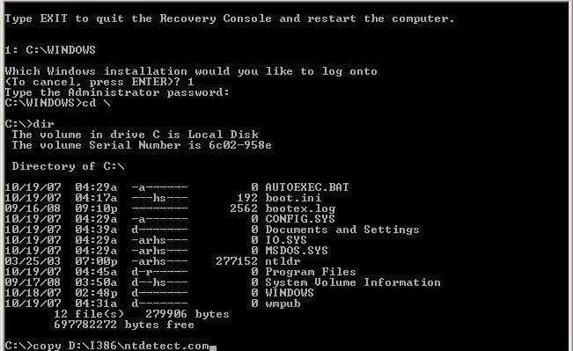

Sau đó, gõ vào lệnh sau : copy D:\I386\ntdetect.com
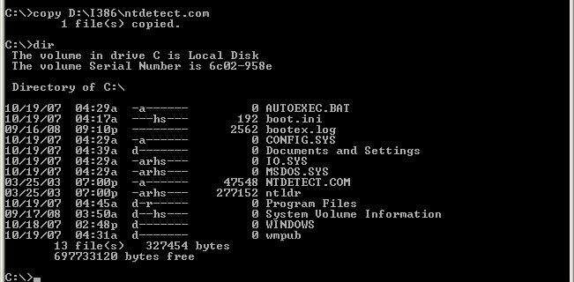


Khởi động máy lại → i động Windows xuất hiện ->
ở
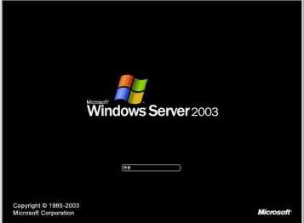

Bài tập 2:
- Mô tả bài tập:
  - Khi máy tính khởi động xuất hiện báo lỗi:
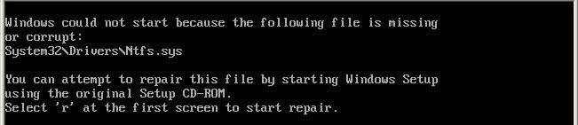

- Yêu cầu thực hiện: (phần chấm điểm)
2.1- Xóa file NTFS.sys (Công việc) 1 : giả lập máy tính lỗi
2.2- Khôi phục lỗi.(Công việc) 2 : Copy file từ CD ROM vào máy tính 2.3- Kiểm tra sản phẩm chạy tốt hay không.

Hướng dẫn thực hiện:
  - Sử dụng đĩa Hiren’s boot để xóa file NTFS.SYS, máy tính sẽ xuất hiện lỗi
  - Sử dụng đĩa CD Windows 2003 để khôi phục lại file NTFS.SYS bằng cách copy file đó vào phân vùng cài windows

Bài tập 3:
- Mô tả bài tập:
- Sau khi logon vào máy tính, màn hình không hiển thị bất kỳ icon nào khác. Chỉ có thể Restart và
Shutdown máy qua taskmanager
- Nhấn Ctrl+Alt+Del ->>Taskmanager
- Yêu cầu thực hiện: (phần chấm điểm)
3.1- Xóa file explore.exe trong môi trường DOS (Công việc) 1 : giả lập máy tính lỗi 3.2- Khôi phục lỗi.(Công việc) 2 : Copy file explore từ CD vào C:\Windows
3.3- Kiểm tra sản phẩm chạy tốt hay không.

Hướng dẫn thực hiện:
  - Sử dụng đĩa Hiren’s boot để xóa file Explorer.exe, máy tính sẽ xuất hiện lỗi
  - Sử dụng đĩa CD Windows 2003 để khôi phục lại file NTFS.SYS bằng cách copy file đó vào phân vùng cài windows

Tổ chức thực hành và cách thức đánh giá:
  - Lớp chia thành nhiều nhóm 1, mỗi nhóm 2-3 thành viên
  - Giáo viên sẽ demo 1 lần sinh viên sẽ làm theo và trình bày lại trước lớp.

Tiêu chí đánh giá:

STT | Hạng mục đánh giá | Thang điểm | Ghi chú
 | Bài tập 1 | 3.0 | Bài tập có hướng dẫn
1.1 | Hoàn tất công việc 1.1 | 1.0
1.2 | Hoàn tất công việc 1.2 | 1.0
1.3 | Hoàn tất công việc 1.3 | 1.0
 | Bài tập 2 | 3.0 | Bài tập có gợi ý
2.1 | Hoàn tất công việc 2.1 | 1.0
2.2 | Hoàn tất công việc 2.2 | 1.0
2.3 | Hoàn tất công việc 2.3 | 1.0
 | Bài tập 3 | 3.0 | Bài tập có gợi ý
3.1 | Hoàn tất công việc 3.1 | 1.0
3.2 | Hoàn tất công việc 3.2 | 1.0
3.3 | Hoàn tất công việc 3.3 | 1.0
 | Thái độ - chuyên cần | 1.0

